МУНИЦИПАЛЬНОЕ БЮДЖЕТНОЕ ДОШКОЛЬНОЕ ОБРАЗОВАТЕЛЬНОЕ УЧРЕЖДЕНИЕ ДЕТСКИЙ САД №23

Тематическое занятие
(средняя группа)

ТЕМА: Государственные символы
России. Герб. Флаг. Гимн.

Воспитатель: ГКП «Теремок»
Сторожилова А.П.
ЦЕЛИ: закрепить и обобщить знания детей о государственных символах
России и Краснодарского края; о цветах государственного флага Р.Ф.,
об их расположении; формировать уважительное отношение к
государственным символам России — гербу, флагу, гимну.

ОБОРУДОВАНИЕ И МАТЕРИАЛ: изображение государственного герба
Р.Ф., изображение герба Краснодарского края, изображение флага Р.Ф.,
аудиозапись государственного гимна Р.Ф., аудиозапись
государственного гимна Краснодарского края.
Шаблоны для аппликации, клей, кисточки.

ХОД ЗАНЯТИЯ

ВОСПИТАТЕЛЬ: Дети, вспомните как называется страна в которой мы живём. Правильно, Россия. Это наша Родина.

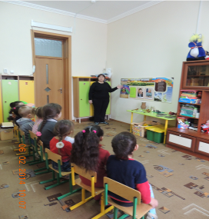 Воспитатель демонстрирует детям картинки, на которых изображён государственный герб России.

ВОСПИТАТЕЛЬ: Дети, у каждой страны есть государственный символ — герб. На гербе мы видим изображение какого-то важного символа страны, животного или предмета. Изображение герба подчёркивает самое главное в этой стране, то чем она отличается от других стран.

Воспитатель предлагает детям рассмотреть изображение государственного герба Р.Ф.

ВОСПИТАТЕЛЬ: Дети, это герб нашей страны — России. Давайте рассмотрим, что на нём изображено. Это двухглавый орёл. Неслучайно на нашем гербе изображён орёл — это смелая, гордая птица, которая летает высоко-высоко, видит всё вокруг. У нашего орла две головы, значит, он не пропустит ни одного врага.
Над орлом — золотая корона, значит этот орёл — самый главный! В лапах орла символы власти — скипетр и держава, такие в страну были у русских царей. Давайте вместе вспомним, где можно увидеть герб. Например на монетах.

Воспитатель предлагает детям рассмотреть несколько монет.

ВОСПИТАТЕЛЬ: Ещё герб можно увидеть на документах, например на паспорте. Рисунок герба помогает людям понять самое главное об этой стране. В старину гербы были даже у небольших городов.
Воспитатель предлагает детям рассмотреть изображение герба Краснодарского края.

ВОСПИТАТЕЛЬ: Дети, вы уже знаете, что у нашей страны есть герб. Но у каждой страны есть ещё государственный символ — флаг.
Какого цвета государственный флаг России?
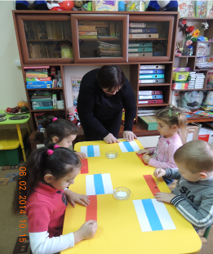
Рассказать детям, что обозначают цвета флага.

ВОСПИТАТЕЛЬ: Посмотрите внимательно, как располагаются полоски на нашем флаге. Сверху белая полоска, потом синяя, потом красная. Сегодня мы с вами попробуем сделать похожие флажки.

Детям предлагаются готовые шаблоны из белой бумаги, синие и красные полоски, которые нужно наклеить с одной стороны «полотнища».
После выполнения работы флажками можно украсить группу или подарить их родителям.

ВОСПИТАТЕЛЬ: Дети, а ещё у каждого народа, каждой страны есть своя самая главная песня! Песня, которая рассказывает об истории этой страны,её людях, их мечтах, её богатстве и красоте! Это самая главная песня называется — гимн страны.
У нашей страны, России тоже есть гимн. Он звучит очень торжественно. Когда звучит гимн страны, все перестают разговаривать, встают и слушают гимн. Вот какая это важная песня! Многие из вас уже слышали гимн нашей страны, по телевизору, на линейке в школе, когда провожали в первый класс своих старших братьев и сестёр. Гимн звучит только в особенных, очень торжественных случаях. Например, когда наши спортсмены получают медали. Граждане каждой страны гордятся своим гимном.
Давайте сейчас прослушаем гимн.

Звучит отрывок гимна Р.Ф., затем отрывок гимна Краснодарского края.
После прослушивания воспитатель задаёт детям вопросы.

ВОСПИТАТЕЛЬ: - Вам понравилась эта музыка?
- Какое настроение создаёт эта музыка? (торжественное,
взволнованное)

ВОСПИТАТЕЛЬ: Когда вы пойдёте в школу, то обязательно выучите слова гимна и сможете подпевать когда услышите гимн. Все взрослые люди, которые любят свою страну, обязательно должны знать слова гимна, проявлять к нему уважение. Я надеюсь, что когда вы вырастите, то будете именно такими людьми.

